A B&R trás segurança para equipamentos móveis
O novo controlador de segurança oferece funções de segurança inteligentes para aplicações a céu aberto
O controle X90 e o sistema I/O para equipamentos móveis agora está disponível com tecnologia de segurança integrada. Funções de segurança inteligentes e tempos de resposta extremamente curtos são a chave para um novo mundo de possibilidades para a operação segura de equipamento móvel e a céu aberto.

O sistema de controle cumpre os requisitos do maquinário móvel ISO 13849 até PL d e também do ISO 25119 até AgPL d. Todos os 48 canais de I/O do controlador X90 podem ser usados onde apropriado para funções e combinações seguras ou não seguras dos dois. A carcaça do controlador é extremamente robusta e conta com proteção IP69K.
Comunicação segura
Com o protocolo OpenSAFETY independente do bus , o sistema X90 seguro oferece a opção de conectar sensores ou IOs descentralizados seguros. Para isso, a B&R recomenda o uso do POWERLINK - a Ethernet industrial capaz de trabalhar em tempo real. A comunicação corresponde a SIL 3 e também é segurada por modems sem fio não seguros.
Central de segurança do software
A B&R fornece componentes de software pré certificados para uma variedade de funções de segurança TÜV. A tarefa da programação de segurança é reduzida para configuração simples e ligação dos blocos de software seguros por diagramas lógicos. O fabricante da máquina só tem que provar para TÜV que seu trabalho foi feito de acordo com os guias para desenvolvimento seguro. Isso reduz a complexidade, quantidade de trabalho e tempo necessários para a certificação

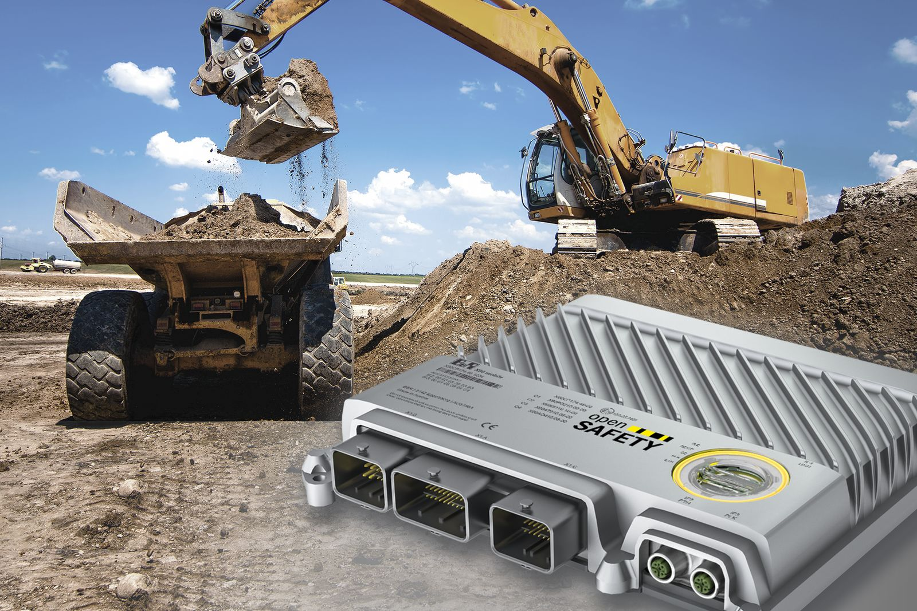
Funções de segurança inteligentes e tempos de resposta extremamente curtos são a chave para um novo mundo de possibilidades para a operação segura de equipamento móvel e a céu aberto.

Sobre a B&R
A B&R é uma empresa de automação inovadora com sede na Áustria e escritórios em todo o mundo. Como líder global em automação industrial, a B&R combina tecnologia de ponta com engenharia avançada para fornecer aos clientes em praticamente todas as indústrias soluções completas para automação de máquinas e fábricas, controle de movimento, IHM e tecnologia de segurança integrada. Com padrões de comunicação de fieldbus industriais como POWERLINK e openSAFETY, bem como o poderoso ambiente de desenvolvimento de software do Automation Studio, a B&R está constantemente redefinindo o futuro da engenharia de automação. O espírito inovador que mantém a B&R na vanguarda da automação industrial é impulsionado pelo compromisso de simplificar processos e superar as expectativas dos clientes.
Para mais informações, visite www.br-automation.com

